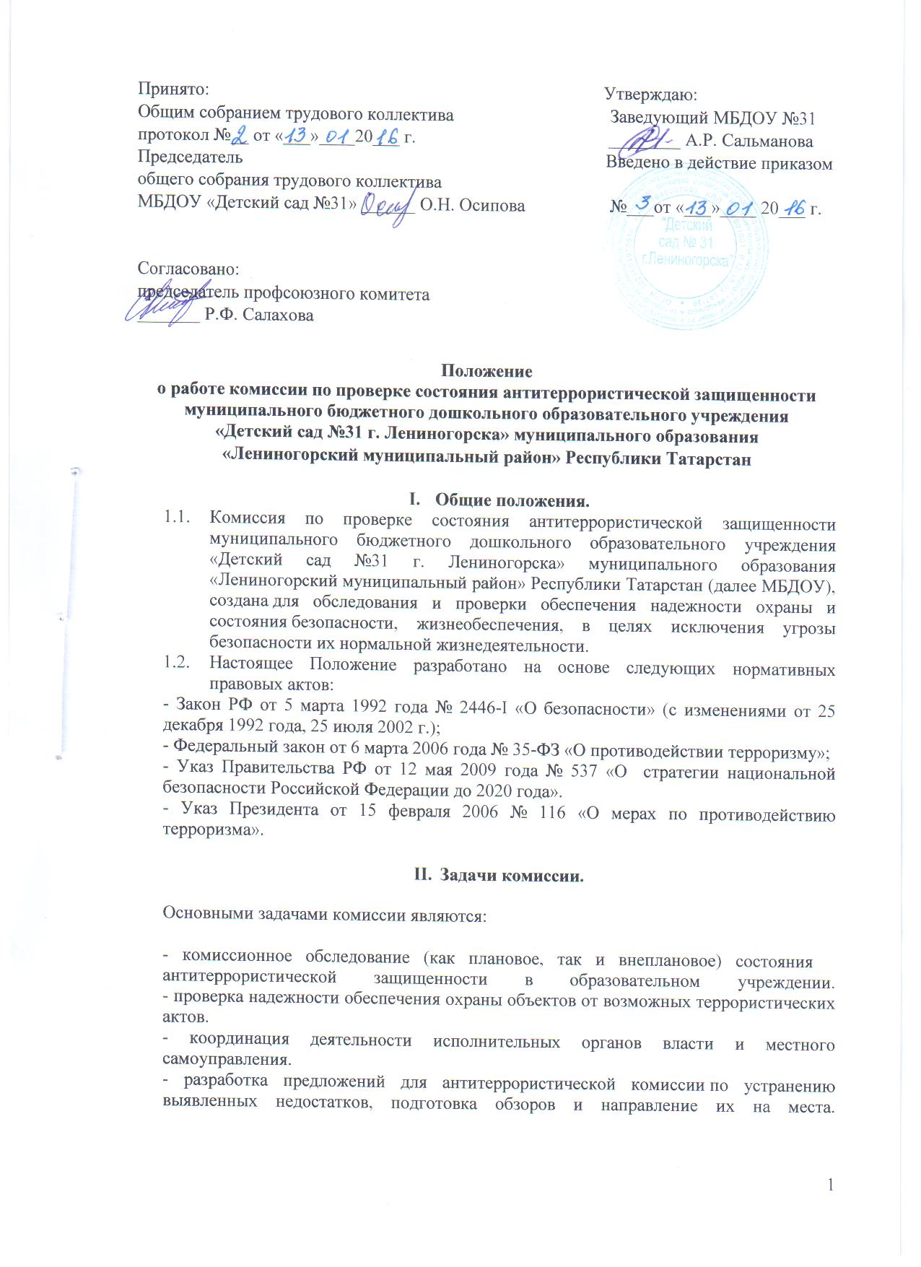

- Функции комиссии

Комиссия для выполнения возложенных на нее задач осуществляет следующие функции:
- ежеквартально составляет график обследования образовательного учреждения, готовит предписания за подписью председателя антитеррористической комиссии на
право проверки учреждения.
- в ходе обследования изучает систему организации и виды охраны, уровень технической укрепленности и качество применяемых инженерно-технических средств охраны, их достаточность и надежность.
- по результатам обследования оценивает способность охраны объектов противостоять диверсионным и террористическим актам, определяет комплекс необходимых дополнительных организационных и практических мер по обеспечению надежной охраны и вносит свои рекомендации руководителям.
- обеспечивает комплексный анализ по результатам обследования, вносит предложения о мерах по устранению имеющихся недостатков.
IV. Права комиссии

Комиссия имеет право:
- вносить в установленном порядке предложения об ответственности должностных лиц за непринятие мер по устранению выявленных комиссией нарушений и недостатков

V. Организация и порядок деятельности комиссии

5.1. Комиссию возглавляет председатель, а в его отсутствие - заместитель председателя.
Комиссия осуществляет свою деятельность в соответствии с планом работы, который принимается на заседании комиссии и утверждается ее председателем.
5.2. Заседания комиссии проводятся один раз в квартал. Заседание считается правомочным, если на нем присутствуют не менее половины ее членов.
- члены комиссии участвуют в ее заседаниях лично.
5.3. Решения, принимаемые комиссией, носят рекомендательный характер:
- к работе в комиссии при необходимости могут привлекаться должностные лица государственных органов, органов местного самоуправления и представители заинтересованных организаций, не входящие в ее состав.
5.4. Для реализации возложенных на комиссию задач секретариат:
- осуществляет подготовку проектов планов работы комиссии, графиков проверок и контроль за их реализацией, а также подготовку необходимых документов и аналитических материалов к заседаниям комиссии, обеспечивает их проведение в установленный срок;
- оформляет протоколы заседаний комиссии, осуществляет контроль за исполнением принятых комиссией решений.

Приложение №1
Лист ознакомления с ЛНА:
«Положение о работе комиссии по проверке состояния антитеррористической защищенности муниципального
бюджетного дошкольного образовательного учреждения
«Детский сад №31 г. Лениногорска» муниципального образования
«Лениногорский муниципальный район» Республики Татарстан

№ | Ф.И.О. | Должность | Подпись | Дата

